Интегрированный урок русского языка и внеклассного чтения
«Путешествие в Лукоморье…»
Русский язык: « Правописание парных согласных в корне слова»
Внеклассное чтение: Сказки А.С.Пушкина
Цель: Создание условий для отработки знаний о парных согласных и способах проверки парных согласных в слабой позиции.
Привитие любви и интереса к сказкам А С.Пушкина, обогащение словаря учащихся, отработка навыков правильного чтения сказок
Задачи:

Обучающая: отработать умение распознавать в словах парные согласные, требующие проверки; отрабатывать знания о проверке слов с глухими и звонкими согласными в корне.
Развивающая: развивать умение анализировать, классифицировать, формулировать вывод;
Воспитывающая: воспитывать положительное отношение к друг к другу.
Тип урока: урок-исследование
Вид урока: урок закрепление знаний.
Основные термины и понятия: Орфограмма, проверяемое слово, проверочное слово,
Оборудование: Интерактивная доска, презентация к теме урока, рабочие тетради, карточки с заданиями.
Формы работы: Фронтальная, индивидуальная, парная, групповая.
Ожидаемые результаты: уметь обнаруживать и правильно писать слова с парными согласными на конце.
Компетенции:
Предметные: знать понятия "звонкие" и "глухие" согласные; формировать навыки проверки написания парных звонких и глухих согласных в корне слова; научиться алгоритму проверки написания парных согласных в корне слова.
Личностные: уметь проводить самооценку на основе критерия успешности учебной деятельности.
Коммуникативные: уметь оформлять свои мысли в устной форме; слушать и понимать речь других; совместно договариваться о правилах поведения и общения и следовать им.
Познавательные: уметь ориентироваться в своей системе знаний: отличать новое от уже известного с помощью учителя; добывать новые знания: находить ответы на вопросы, используя учебник, свой жизненный опыт и информацию, полученную на уроке.

I. Оргмомент:
Учитель: Сядем ровно, осанку поправим
Вспомним пять самых важных правил:
Дети: Не шуметь, не кричать, на вопросы отвечать!
Не стесняться, не лениться
Ведь полезно всем учиться!
- Сегодня я приглашаю вас, ребята, совершить путешествие в сказочную страну Лукоморье
- А что такое Лукоморье? (ответы детей)
Попробуем узнать ответ на этот вопрос и проведём исследование.
Исследование – это научный труд, а люди, занимающиеся таким трудом – исследователи.
А что же можно исследовать на уроке русского языка? (Варианты ответов детей)
Вы ответите на этот вопрос после минутки чистописания.
- Как вы думаете, какие буквы зашифрованы в этой картинке?
- Какие из них лишние?
- Сколько парных согласных русском языке?
- Кто из вас, после проведенных исследований, сможет сформулировать тему сегодняшнего урока?
- Что же можете сказать об этих буквах? – Парные согласные.
- Что вы знаете про парные согласные? Могут слышаться и писаться в словах по- разному.
Может быть кто-то сможет сформулировать тему урока? – Правописание парных согласных в корне слова.
- Сопровождать нас и направлять в ходе наших исследований будет Кот ученый.
И начнет он наше путешествие со стратегии ЗХУ.
- Что вы уже знаете об этой теме? Что хотите узнать?
III. Исследование.
Посмотрите на нашу карту путешествия
- Сколько сказок написал А.С.Пушкин? Сколько из них мы с вами уже знаем?
И первый пункт нашего путешествия – Словарный диктант

Следующий пункт назначения – сказка о супружеской паре, которая жила в ветхой избушке ровно тридцать лет и три года ( Сказка о золотой рыбке)
И нас ждет новое исследование – стратегия Кубик

- Произнесите слова. Сравните с написанием. Что вы заметили?
- В каких словах звук и буква не совпадают? Попробуйте сделать вывод.
Вывод: не все слова представляют трудности при написании, но в некоторых словах опасные звуки стоят в конце слова или перед глухим согласным.

.
- А теперь перед нами стоит сказка – встретились они на базаре и договорились за символическую плату выполнять гору работы. Что это за сказка?
Работа по рядам

Проверка и оценка работы учащихся
- Выделите в словах корень, что произошло?
Вывод: несмотря на разное местоположение согласных в лове, все они стоят в конце корня.

IV. Следующая сказка – «О мертвой царевне и о семи богатырях»
- Как звали жениха мертвой царевны?
- Какое приданое за нее давал царь?
- К кому за помощью в поисках невесты обращался Елисей?
- Какой американский аналог Пушкинской сказки вы знаете?

V. Метод мнемотехники

- Какой метод помог вам запомнить все 10 слов?

VI. Работа по карточкам
Очередная остановка. Очередная сказка. Кто отгадает ее?
Три девицы под окном
Пряли поздно вечерком…
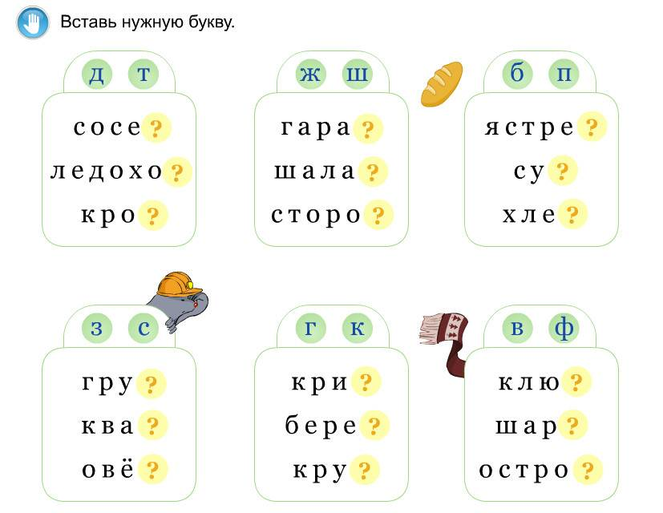

- А наш ученый кот опять приготовил для нас новое исследование.

Работа с осями координат

Слова: пилотка, коробка, багаж, веревка, просьба, глазки, дрожь, беседка, старушка. стопка

Дети работают на индивидуальных графиках. Коллективная проверка работы

V. Физминутка с движениями.

VI. И новая остановка. Новое задание. Новая сказка

Пристают к заставе гости
Царь Гвидон зовет их в гости
- Ой, вы, гости – господа,
Долго ль ездили? Куда?
Ладно ль за морем иль худо
И какое в мире чудо?

Выполнение морфологического разбора слова

Наше исследование подходит к концу. Пора отправляться домой, где нас ждет последняя сказка, с которой мы познакомимся в этом году. Но сначала – домашнее задание.

IX. Итог урока. Рефлексия.
Давайте подведём итог нашего урока:
- Какие же слова исследовали?
- Что выяснили?
- Какое правило вывели?
- Как им пользоваться?
- Что было интересным на уроке?
- Что показалось трудным?
- Сможете применить правило дома?

